**BỆNH ÁN HUYẾT HỌC**

1. HÀNH CHÍNH

* Họ tên: Y KHUYÊN ÊBAN Tuổi: 10 (20/2/2006) Giới: Nam
* Dân tộc: Ê đê
* Họ tên mẹ: Hnieban Nghề nghiệp: làm rẫy
* Địa chỉ: Cư M’gar - Đăk Lăk
* Nhập viện: 7g45 ngày 11/11/2016
* Phòng 304, khoa SXH - huyết học.

1. LÝ DO NHẬP VIỆN: sưng ngón V bàn tay phải
2. BỆNH SỬ: bệnh 1 tháng, người khai bệnh là bố - trực tiếp chăm sóc bệnh nhi:

* Cách nhập viện 1 tháng, khi đang chơi với bạn, bệnh nhi đập cạnh tay phải và ngón út vào cánh cửa gỗ, đau ít, không trầy sướt. 3 ngày sau đó, chỗ va đập ở ngón út bàn tay phải sưng to dần, đau nhiều hơn, ban đầu đỏ ửng, sờ thấy ấm, sau chuyển sang màu tím, đau dữ dội ngón tay hạn chế vận động. Bệnh nhi được đắp thuốc nam 2-3 ngày, đỡ đau nên không điều trị gì thêm. Chỗ sưng ngày càng to dần, tím dần và, cách nhập viện 1 tuần thấy đóng vảy đen ở mặt lòng, quanh rìa vảy có màu đỏ tươi, không còn vận động được -> nhập viện BV Nhi đồng 1.
* Trong thời gian này, BN vẫn sinh hoạt bình thường, ăn uống được, không nôn ói, tiêu tiểu bình thường, không xanh xao, không mệt, không đau đầu, chóng mặt.
* Tình trạng lúc NV:

BN tỉnh, tiếp xúc tốt

Sinh hiệu: Mạch: 110l/p HA: 90/60 mmHg

Nhịp thở: 25l/p Nhiệt độ: 37 độ C

Da, niêm hồng nhạt.

Biến dạng khớp liên đốt gần ngón V bàn tay Phải, sưng to, hoại tử đen.

Tim đều, phổi trong.

Gan, lách không sờ chạm

* Diễn tiến lâm sàng: ngón tay út bàn tay phải bớt sưng, bớt đau, vẫn không vận động được.

1. TIỀN CĂN:
2. Bản thân:

* Bệnh lý: Hemophilia A, yếu tố VIII 1%, nhóm máu B+, phát hiện từ 12 tháng tuổi
* 2 lần nhập viện vì xuất huyết khớp:
* 5 tuổi: bàn chân trái => còn sẹo và biến dạng ngón V
* 8 tuổi: ngón giữa bàn tay (T) => đã tháo khớp.
* Thỉnh thoảng bị sưng đau 2 khớp gối, đắp thuốc nam tự hết.
* Chưa lần nào xuất huyết não, màng não, chưa ói ra máu, tiêu phân đen.
* Con 3/3, sinh thường, đủ tháng, cân nặng lúc sinh 3.6 kg, khóc ngay sau sinh, không nằm dưỡng nhi. Mẹ PARA 3002, khám thai định kì, chưa ghi nhận thiếu máu, tán huyết, xuất huyết trong thời gian mang thai.
* Phát triển tâm vận: bình thường theo tuổi. Không đi học vì nhà nghèo.
* Phát triển thể chất: cân nặng 25 kg, chiều cao 130 cm.
* Dinh dưỡng: ngày 2 bữa, ít thịt, nhiều rau, nhiều cơm.
* Chủng ngừa: không tiêm ngừa.
* Dị ứng: chưa ghi nhận tiền căn dị ứng thức ăn, thuốc.

1. Gia đình: Anh trai bị Hemophilia (?) đã mất năm (?) tuổi.
2. KHÁM: 8h ngày 28/11/2016 ( 17 ngày sau NV)
3. Tổng quát:

* Bn tỉnh, tiếp xúc tốt.
* Chi ấm, mạch quay rõ
* Da, niêm hồng nhạt, không vàng
* Sinh hiệu: M: 100 l/p, NT: 22 l/p, To: 37oC, HA:
* Chiều cao: 130cm, cân nặng 25kg. => Trẻ không suy dinh dưỡng.
* Không chấm xuất huyết dưới da, không vết xây xát
* Móng không sọc, không mất bóng.
* Hạch ngoại biên không sờ chạm

1. Đầu mặt cổ:

* Không dị dạng, tuyến giáp không to, khí quản không lệch. Họng sạch, môi không khô, lưỡi không dơ.

1. Ngực:

* Lồng ngực cân đối, di động đều theo nhịp thở, không sẹo, không ổ đập bất thường.
* Tim: mỏm tim KLS 5 đường trung đòn T, diện đập 1 KLS. Tim đều T1, T2 rõ, tần số 100 l/p, không âm thổi.
* Phổi: Thở êm 22 l/phút, rì rào phế nang êm dịu.

1. Bụng:

* Bụng cân đối, không u sẹo, di động đều theo nhịp thở. Âm ruột 16 l/p. Gõ trong. Ấn mềm, không điểm đau khu trú.
* Gan lách không sờ chạm.
* Thận không sờ chạm.

1. Thần kinh, cơ xương khớp – tứ chi:

* Cổ mềm.
* Không dấu thần kinh định vị.
* Bàn tay phải: từ gốc đến trên khớp liên đốt xa ngón 5 sưng to, khối sưng đường kính gấp 3 lần chiều ngang ngón tay bệnh nhân, màu tím, có hoại tử đen, khô ở mặt lòng, rìa mảng hoại tử có màu đỏ như máu. Ấn mềm, không đau, không vận động được.
* Bàn tay trái: mất ngón 3 bàn tay (T) từ khớp bàn – ngón, sẹo lành tốt.
* Bàn chân trái: biến dạng vị trí ngón chân (T)

1. TÓM TẮT BỆNH ÁN:

* Bệnh nhi nam, 10 tuổi, nhập viện vì sưng ngón V bàn tay (P) 1 tháng:
* TCCN

-Sưng ngón V bàn tay (P)

* TCTT:

-Ngón V bàn tay (P) sưng to, tím, hoại tử khô, mất chức năng.

* TC: - Hemophilia A từ 12 tháng

- Xuất huyết khớp nhiều lần

- Anh trai bị Hemophilia (?) đã mất

1. ĐẶT VẤN ĐỀ
2. Hội chứng xuất huyết
3. Xuất huyết hoại tử ngón tay (P)
4. Tiền căn Hemophilia A
5. CHẨN ĐOÁN
6. Chẩn đoán sơ bộ:

Xuất huyết ngón V bàn tay (P) có hoại tử / Hemophilia A

1. Chẩn đoán phân biệt:

Xuất huyết ngón V bàn tay (P) nhiễm trùng/ Hemophilia A

1. BIỆN LUẬN:
2. Hội chứng xuất huyết

* Có hội chứng xuất huyết: tụ máu quanh khớp, máu sau thời gian dài thoát mạch biến thành màu tím và hoại tử mô xung quanh.
* Mức độ xuất huyết: trung bình vì chỉ xuất huyết khớp, không ảnh hưởng tri giác, sinh hiệu.
* Cấp/mạn: cấp vì bệnh <3 tháng
* Nguyên nhân: hội chứng xuất huyết có thể do nguyên nhân rối loạn cầm máu ban đầu (thành mạch và tiểu cầu) hoặc rối loạn đông cầm máu huyết tương
* Nghĩ nguyên nhân rối loạn đông máu nhiều hơn nguyên nhân thành mạch và tiểu cầu vì: xuất huyết xảy ra đơn độc sau va chạm, tăng từ từ, xuất huyết khớp xảy ra trên bệnh nhân nam, người dân tộc thiểu số, tiền căn nhiều lần xuất huyết khớp, có anh trai ruột bị Hemophilia.
* Trong nhóm nguyên nhân rối loạn đông máu có các bệnh: Hemophilia A, B, C, kháng nguyên chống đông máu lưu hành, giảm fibrinogen. BN đã được chẩn đoán Hemophilia A ➔ làm CLS để chẩn đoán các nguyên nhân khác kèm theo nếu có, chẩn đoán độ nặng để xử trí phù hợp: CTM, thời gian đông máu, định lượng Fibrinogen, kháng đông lưu hành đường nội sinh, định lượng yếu tố VIII.

1. Hoại tử ngón V bàn tay (P):

* Thời điểm khám BN không sốt, không đau, chỗ hoại tử khô đen, không mủ ➔ ít nghĩ có tình trạng nhiễm trùng, hoặc nếu có thì đã ổn ➔ xem dòng bạch cầu trong công thức máu, CRP.
* Chỗ hoại tử hết đau nhưng BN vẫn không cử động được khớp => nghĩ có tình trạng tổn thương xương - khớp sau xuất huyết thời gian dài => chụp XQ bàn tay (P) thẳng, nghiêng để đánh giá thương tổn.

1. ĐỀ NGHỊ CLS

* Công thức máu, thời gian đông máu, định lượng fibrinogen, định lượng yếu tố VIII.
* CRP
* XQ bàn tay (P) thẳng/ nghiêng.
* AST, ALT, BUN, Creatinin máu

1. KẾT QUẢ CLS:
2. Công thức máu:

|  |  |  |  |
| --- | --- | --- | --- |
|  | 11/11/2016 | 25/11/2016 |  |
| RBC | **5.63** | **5.16** | 4.0-5.2 |
| HGB | **9.8** | **9.3** | 11.5-15.5 |
| HCT | **32.6** | **29.8** | 35-45 |
| MCV | **57.8** | **57.8** | 77-95 |
| MCH | **17.5** | **18.1** | 25-33 |
| MCHC | **30.2** | **31.3** | 31-37 |
| RDW-CV | **20.4** | **19.8** | 11.5-14.5 |

Bạch cầu: trong giới hạn bình thường

Hồng cầu: thiếu máu hồng cầu nhỏ nhược sắt => nghĩ do nguyên nhân chế độ ăn uống thiếu dinh dưỡng => cần định lượng Fe và Ferritin huyết thanh.

Tiểu cầu: trong giới hạn bình thường

1. Đông máu:

PTs: 13.2

PT%: 100 (>=70)

INR: 1.00 (0.91 – 1.11)

aPTT: 81.8

aPTT (R): 2.60

Fibrinogen: 3.91 (2 – 4)

Kháng đông lưu hành đường nội sinh:

aPTT hỗn hợp trộn trước ủ: 41.2s

aPTT hỗn hợp trộn sau ủ: 41.3s

aPTT hỗn hợp chứng: 32.6s

**Kết luận:** PT, Fibrinogen trong giới hạn bình thường, aPTT kéo dài => phù hợp với bệnh cảnh Hemophilia A

aPTT hỗn hợp trộn trước và sau ủ dài hơn chứng => có kháng đông lưu hành trong máu BN.

1. Định lượng yếu tổ VIII: **1% =>** hemophilia thể nặng
2. CRP:

* 11/11/2016: 11.43 mg/L
* 21/11/2016: 0.68 mg/L
* Ngày nhập viện có phản ứng viêm, ngày thăm khám đã hết.

1. Xquang bàn tay (P) thẳng/ nghiêng:

* Xuất huyết quang xương, có hình ảnh hủy xương đốt gần ngón 5 bàn tay (P)

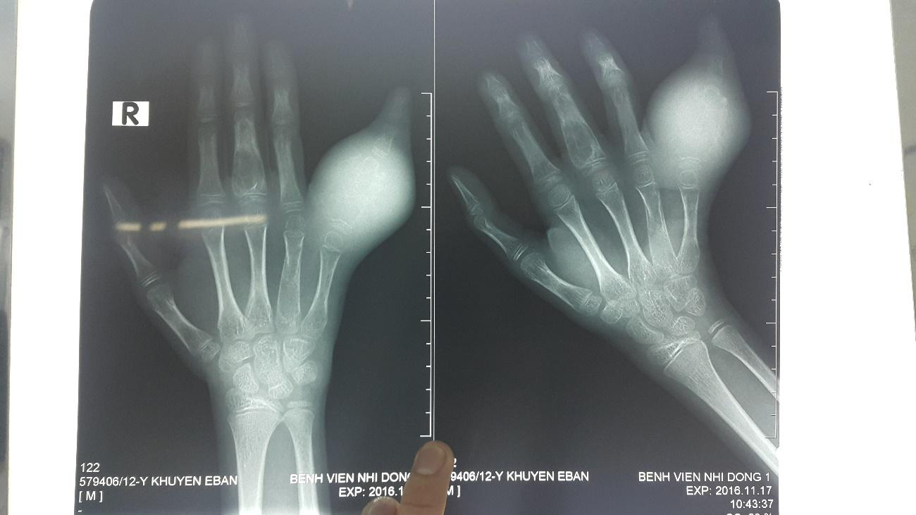

1. Sinh hóa:

AST, ALT, BUN, Creatinin máu trong giới hạn bình thường.

1. CHẨN ĐOÁN XÁC ĐỊNH

Xuất huyết ngón V bàn tay (P) có hoại tử, hủy xương đốt gần, thiếu máu hồng cầu nhỏ nhược sắt/ hemophilia A thể nặng.

1. ĐIỀU TRỊ
2. Nguyên tắc điều trị:

* Bổ sung yếu tố VIII
* Tháo khớp ngón V bàn tay (P).
* Bổ sung sắt bằng chế độ ăn và thuốc

1. Điều trị cụ thể:

* Xuất huyết khớp => mức độ trung bình, đến trễ:

20 đơn vị/ kg x 25 kg = 500 đơn vị # 166 ml kết tủa lạnh

* Đăng kí 4 túi kết tủa lạnh 50ml tách từ 1000 ml máu toàn phần, TTM XX giọt/ phút.
* Định lượng lại yếu tố VII và nâng lên 100% để chuẩn bị trước mổ tháo khớp.
* Bổ sung sắt 150mg/ ngày chia 3 lần (u) trong 3 tháng.

1. TIÊN LƯỢNG

* Tiên lượng gần: trung bình, xuất huyết khu trú, tổng trạng bệnh nhi tốt.
* Tiên lượng xa: nặng, do nồng độ yếu tố VII rất thấp nên nguy cơ tái xuất huyết rất cao. BN sống ở vùng sâu vùng xa, hiểu biết kém, tiếp cận kém với chăm sóc y tế.

1. PHÒNG BỆNH:

* Cấp thẻ Hemophilia A, giải thích nguyên nhân và cách phòng ngừa cho BN và người nhà
* Chủng ngừa HBV
* Tránh tiêm bắp, chọc hút, cào sướt tay, dùng Aspirine
* Tránh hoạt động dễ va chạm
* Nhập viện ngay khi có chấn thương
* Tư vấn di truyền cho gia đình.

❧☺❧